03.04.20р. гр.О-3
ГР.О-3 предмет «Основи зеленого будівництва»
Професійна кваліфікація: озеленювач 3-го розряду.
ОЗ-3.2.1. Улаштування квітників різних видів.
Тема уроку: Асортимент сухоцвітів, особливості їх вирощування та їх декоративне значення.
КОНСПЕКТ
Запишіть конспект за планом:

1.Ботанічна характеристика ксерантемуму.

2. Способи розмноження рослини.

3. Біологічні особливості вирощування ксерантемуму.

4. Використання в озеленені ксерантемуму.

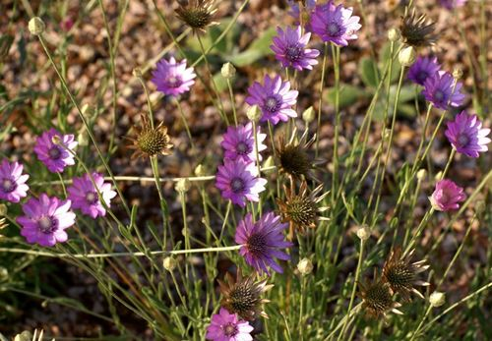
Ксерантемум — однорічний квітка, який відноситься до сімейства айстрових (складноцвітих). квітка ксерантемум ще в народі іноді називають безсмертник, сухоцвітом, сухоцветніком. Ареалом зростання є країни Малої Азії, Південної та Західної Європи. Його можна часто побачити на Балканах і в Середземномор’ї. Культура воліє степові простори, пісковики і крейдяні відкладення, низькогірні і сухі схили.
Рослина має прямий стебло сріблястого відтінку за рахунок пуху, його покриває. Висота стрілки близько 60 см. Листові пластини довгі, широкі посередині, які не мають черешків і покриті ворсинами.
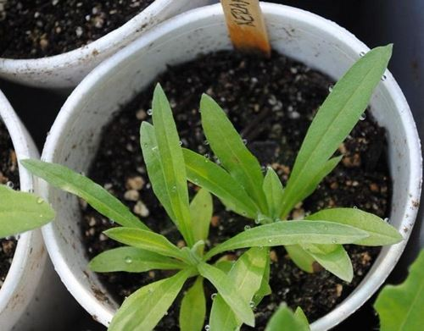
Незважаючи на те, що рослина невибаглива і може розвиватися самостійно, хороший догляд забезпечить ксерантемум тільки позитивними властивостями і сприятиме популяризації культури.
Культура розмножується лише насінням, які можна відразу помістити у відкритий грунт або попередньо виростити з них розсаду.
Посів проводять на останньому тижні травня. В цьому випадку цвітіння почнеться через місяць. На виділеній ділянці готують поглиблення до 3 см, які поливають теплою водою. Коли волога вбереться, можна розкласти насіння і присипати їх землею. А потім посіви накривають плівкою. Від цього прискориться процедура проростання.
Садити потрібно, коли вже встановилася температура не нижче 20 градусів. При невеликих заморозках посіви можуть загинути. А ось зміцнілим паросткам не страшна навіть температура +5 градусів. Якщо зими теплі, то можливий осінній посів насіння.

підготовка розсади
- Вирощувати паростки з насіння починають в кінці березня. В цьому випадку ксерантемум зацвіте в липні.
- Для цих цілей використовується лоток висотою не більше 10 см, заповнений поживною сумішшю для посівів. Після зволоження ґрунту в неї поміщають насіння на глибину близько 5 мм.
- Лоток з посівами потрібно накрити поліетиленовою плівкою або прозорим склом. Кожен день їх знімають для провітрювання сходів.
- Для вирощування розсади необхідна стійка температура 22-25 градусів.
- Освітлення повинне бути яскравим, розсіяним.
- Потрібне постійне зволоження.
- Після виникнення паростків плівку знімають.
- Вже при появі двох листків розсаду акуратно переносять в окремі судини. Кореневу систему поділяють дуже обережно.
Залишається підтримувати вологість ґрунту і яскраве освітлення і готуватися до перенесення розсади в грунт, чекаючи теплих ночей без заморозків. Перед цим сходи загартовують на свіжому повітрі. Цей процес триває 10-12 днів. Зміцнілі рослини висаджують на попередньо обрану ділянку.
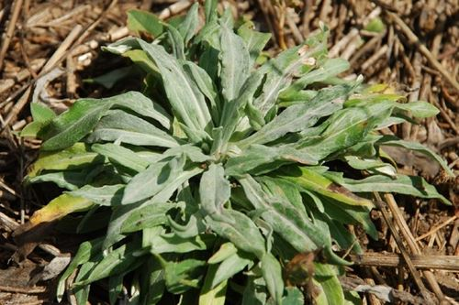
Щоб ксерантемум радував пишним цвітінням, при виборі майданчика роблять акцент на наступні моменти.
- Яскраве сонячне освітлення протягом усього світлового дня.
- Поживна нейтральна грунт, легка і пухка. До таких видів відносяться супіщані і піщані землі.
Вирощену розсаду вже в кінці травня переносять в грунт, на призначений ділянку. Саджанці перевалюють разом з грудкою землі в приготовані заздалегідь ямочки. Грунт навколо молодняку утрамбовують долонями. Кореневу шийку потрібно розташувати на рівні поверхні ґрунту. Саджанці розподіляють таким чином, щоб між ними відстань було більше 20 см.
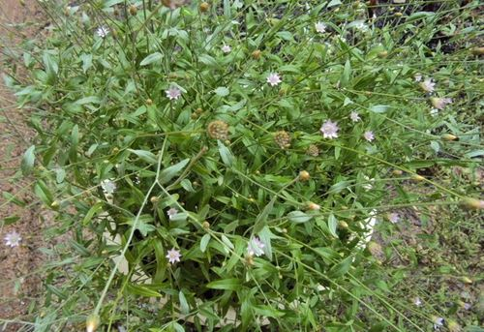
Доглядати за керантемумом нескладно, так як культура не вибаглива до умов існування. Однак необхідний мінімум слід дотримуватися.
На початковому етапі, коли розсада тільки-тільки виявилася в ґрунті, її потрібно регулярно поливати. Коли рослина приживеться, зрошення скорочують і виконують його в міру необхідності. Якщо верхній шар ґрунту підсихає, значить, рослина потребує вологи. При появі бутонів полив і зовсім припиняють, навіть при посушливій погоді.
Ксерантемум цілком може обійтися без підгодівлі. Однак щоб поліпшити схожість посівів, активізувати цвітіння використовуються комплексні мінеральні добрива, які містять у великій кількості фосфор і калій. Не слід нехтувати інструкцією із застосування.
Верхній шар ґрунту покладається регулярно рихлити і обов’язково боротися з бур’янами. Ставитися до цього потрібно з усією серйозністю і обережністю, щоб не поранити кореневу систему посадок.
У більшості випадків сухоцвіт самостійно справляється подібними проблемами за рахунок високого імунітету. Але є одна напасть, яка може погубити кореневу систему, а тим самим і вся рослина. Це надлишок вологи. Тривалі дощі, неправильний полив можуть викликати гниття коренів. В цьому випадку врятувати рослина навряд чи вдасться.
Тільки уважне ставлення до вологості ґрунту, правильний полив, прикриття сухоцвіту від дощу, розпушування ґрунту для вентиляції і висихання нижніх шарів зведуть нанівець можливість гниття.
Шкідників у ксерантемума їх не так вже й багато, але боротися просто необхідно.
Головнева нематода. Це дрібні черв’яки, здатні знищити всю кореневу систему. Маленькі шкідники люблять вологу землю, особливо якщо температура 18-25 ° C. Коріння покриваються жовтими стовщеннями і перестають виконувати свої функції. Рослина припиняє рости. Його листя скручуються в трубочку. Якщо своєчасно не провести хімічну обробку культури, вона загине. Щоб уникнути цього використовують інсектицидні препарати. Це можуть бути меркаптофос або фосфаміду.
Листова попелиця. Дрібні мошки чорного або зеленуватого відтінку п’ють сік рослини, пожирають листя, квітки і нирки. Через швидке розмноження попелиці блискавично розправляється з посадками ксерантемума, змітаючи зі свого шляху, як зрілу поросль, так і молоді рослини. Врятувати сухоцвіт вдасться, якщо без зволікання застосувати інсектициди, такі як Танрек, Актар або Конфідор.
Іноді при розведенні ксерантемума зустрічаються певні труднощі, про які потрібно знати.
- Якщо порушений тепловий режим, насіння погано сходять.
- При нестачі вологи на початковій стадії росту, мінімальному поливі сухоцвіт буде рости дуже повільно.
- При нестачі поживних речовин, відсутності добрив, рослина витягнеться вгору, квіти будуть блідими, період цвітіння скоротиться.
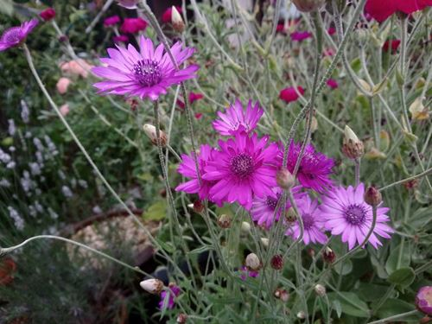
З середини літа і до настання осені ксерантемум цвіте. Можна побачити різноманітний колір кошиків. Це рожеві напівмахрові красені, райдужні пухнасті чарівниці, пурпурні з металевим блиском чарівники. Цвєтков розкривається відразу багато, і око радіє від такої краси, причому навіть висушені суцвіття виглядають елегантно і розкішно.
Не випадково починаючи з початку XIX століття ксерантемум застосовують в декоративних цілях.
Квітами прикрашають клумби, рокарії, галявини. Їх використовують для оформлення живоплотів і бордюрів. Без безсмертника не обходиться жодна альпійська гірка. Природні композиції з деревієм, астранція, сальвією викликають непідробний інтерес садівників і дачників.
Квіткові композиції, як з живими рослинами, так і висушеними, при правильному підході порадують будь-якого естета і шанувальника краси. Зазвичай до ксерантемуму додають інші сухоцвіти, доповнюють букети пшеничними колосками, декоративними злаками, що надає ансамблю ще більший ефект. Часто вирощують культуру саме для того, щоб вчасно зрізати, просушити, а потім використовувати для композицій.
Суцвіття знімають, коли бутони ще закриті, збирають їх в пучок і сушать, розташувавши кошиками вниз. Приміщення для просушування має добре провітрюватися, бути сухим і затемненим. Щоб результат вийшов більш яскравим, приготовані суцвіття обробляють розчином соляної кислоти в співвідношенні з водою: 1:12. Пучок опускають до складу рівно на 5 секунд, а потім струшують і висушують.
Водні настої використовують для лікування серця і внутрішніх органів. Зняти зубний біль допоможуть екстракти трави. Ксерантемум прийде на допомогу при кровотечі. А раніше до настойкам вдавалися при укусах комахами або скаженими тваринами.
З шести видів рослини людиною вирощується тільки один з них. Це ксерантемум однорічний. З нього виведено кілька сортів, серед яких такі привабливі екземпляри.
Роза — цей трав’янистий сорт витягується до 0,5 м у висоту. Любить хороший полив. Має махрові рожеві суцвіття, діаметр яких 3,5 см. Цвіте культура в липні-серпні.
кармін — цей сорт краще за інших адаптується до холоду, хоча дуже любить сонце. Рослина піднімається до 0,6 м. Фіолетові суцвіття не втрачають забарвлення навіть після висушування.
Перламутровий букет — цей сорт багатий різноманітними відтінками суцвіть. Тут можна побачити лілові, білі, рожеві тони. Самі парасольки досягають в діаметрі 4 см. Холодна погода цього різновиду не страшна.
Зимова казка — сорт виведений вітчизняними селекціонерами. Вдало використовується у флористиці, так як є можливість підібрати яскраву багатобарвну гаму з малинових, рожевих, пурпурних, лілових розмальовок суцвіть. Висота рослини варіюється в межах 0,5-0,6 м. Квітки яскраві, махрові.
Козачок — вітчизняний селекційний сорт, стійкий до холодів, люблячий сонячне світло. Радує око оточуючих махровими квітками рожевих і білих тонів.
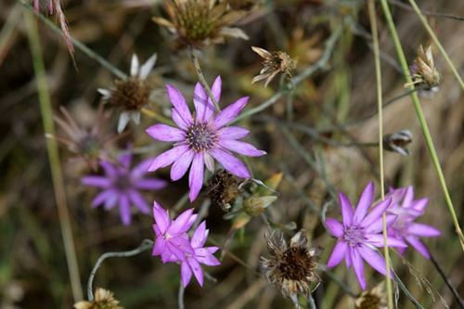
Домашнє завдання:
Знайдіть в Інтернеті та роздивіться різноманітні сорти ксерантемуму та їх використання в озелененні

